1. **单机计算积分：**
   1. 在规定时间180s内**未完成**任务，有如下提示：

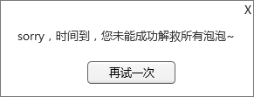

“再试一次”是一个重新开始的按钮；

右上角提供退出按钮。

* 1. **恰好**在180s倒计时完成的**同时运完**6个泡泡，则提示：

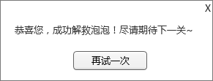

“再试一次”是一个重新开始本关的按钮；

* 1. 在180s倒计时的时间停止**前**，**成功完成**任务，则用这次所用时间和之前用过的时间做比较：
     1. 如果此次刷新历史新高，则提示：

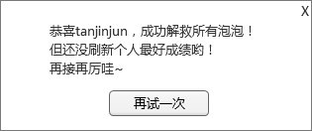

* + 1. 如果这是该用户第一次玩儿（之前没有可比较的数据），或者刷新个人最好名次，则提示：

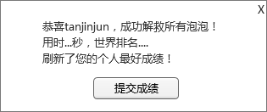

点击“提交成绩”后，出现如下提示：

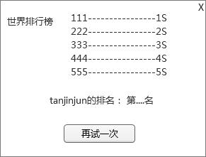

注：这几个提示框中可变化字段包括“用户名”“用时”和“排名”，需注意给这些字段留的空间足够，如“用户名”（图中以tanjinjun为例），需在注册时就做说明，规定用户名长度，以保证能够在后期完全显示；或者是在显示时规定，超过大小的用户名显示前几个字，后面用省略号显示。

1. **联机计算积分：**
   1. 有人中途退出，游戏立即结束：退出方-20分，另一方+20分
   2. 没人中途退出
      1. 双方没人在规定时间内完成：双方均不加分，也不减分。
      2. 任意一方在规定时间内完成任务，游戏在一方完成时立即停止：完成方+20，另一方+0分。